MATEMATYKA – JANINA WYSZKOWSKA
KLASA 5A
18.05.2020 r. – PONIEDZIAŁEK
TEMAT: Odejmowanie liczb całkowitych.

Obejrzyj na YouTube film
https://www.youtube.com/watch?v=DklHvHy-Vd8&feature=youtu.be
oraz film
https://pistacja.tv/film/mat00159-odejmowanie-liczb-calkowitych?playlist=466

Przepisz lub wydrukuj i wklej do zeszytu:

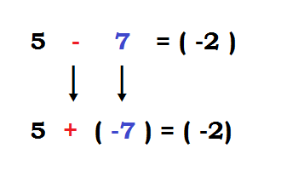
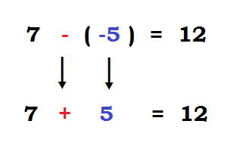

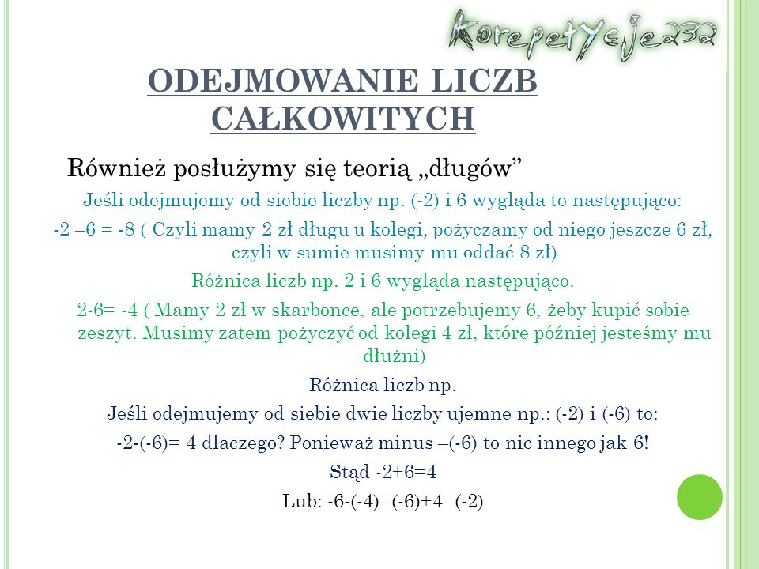

ODEJMOWANIE liczby całkowitej zastępujemy dodawaniem liczby do niej przeciwnej.
24 – 9 = 24 + (-9) = 15
22 – 40 = 22 + (-40) = (-18)
36 – (-21) = 36 + 21 = 57
(-20) – 30 = (-20) + (-30) = (-50)
(-44) – (-50) = (-44) + 50 = 6
(-50) – (-29) = (-50) + 29 = (-21)
Jeżeli przed nawiasem jest znak „+”, po usunięciu nawiasu znak liczby
w nawiasie nie zmienia się.
+(-7) = -7
+(+3) = 3
Jeżeli przed nawiasem jest znak „-”, po usunięciu nawiasu znak liczby
w nawiasie zmienia się na przeciwny.
-(-10) = 10
-(+12) = -12

Wydrukuj i wklej lub przepisz do zeszytu załączone zadania z rozwiązaniami:
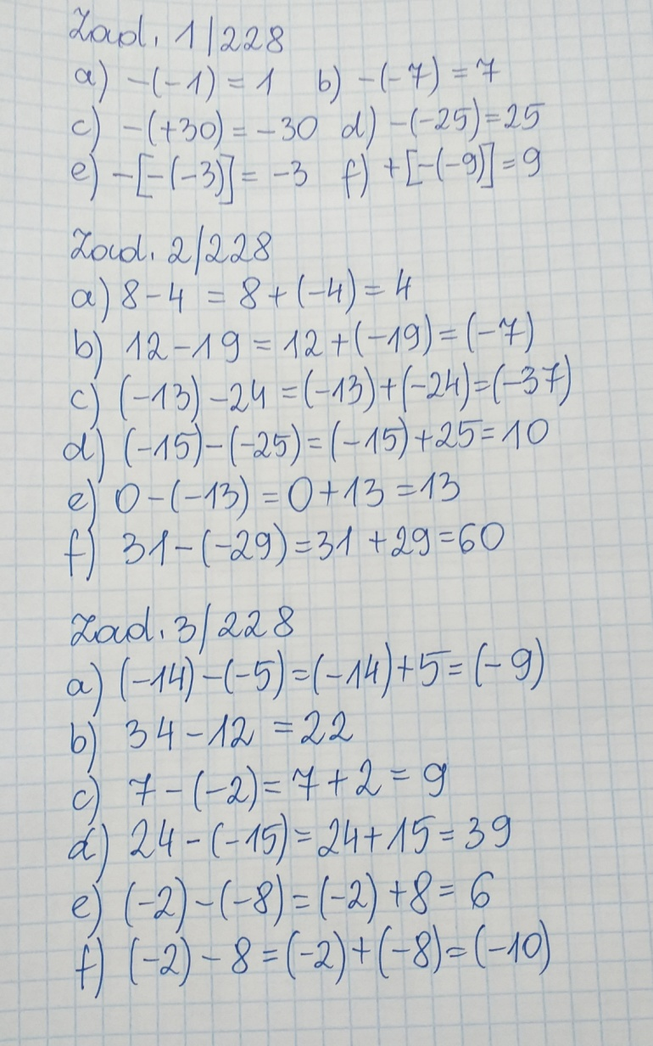

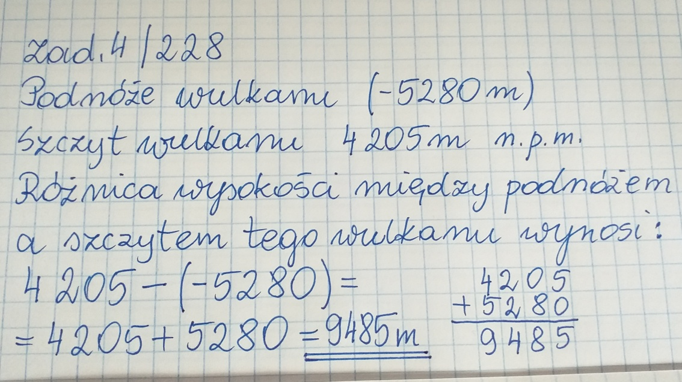

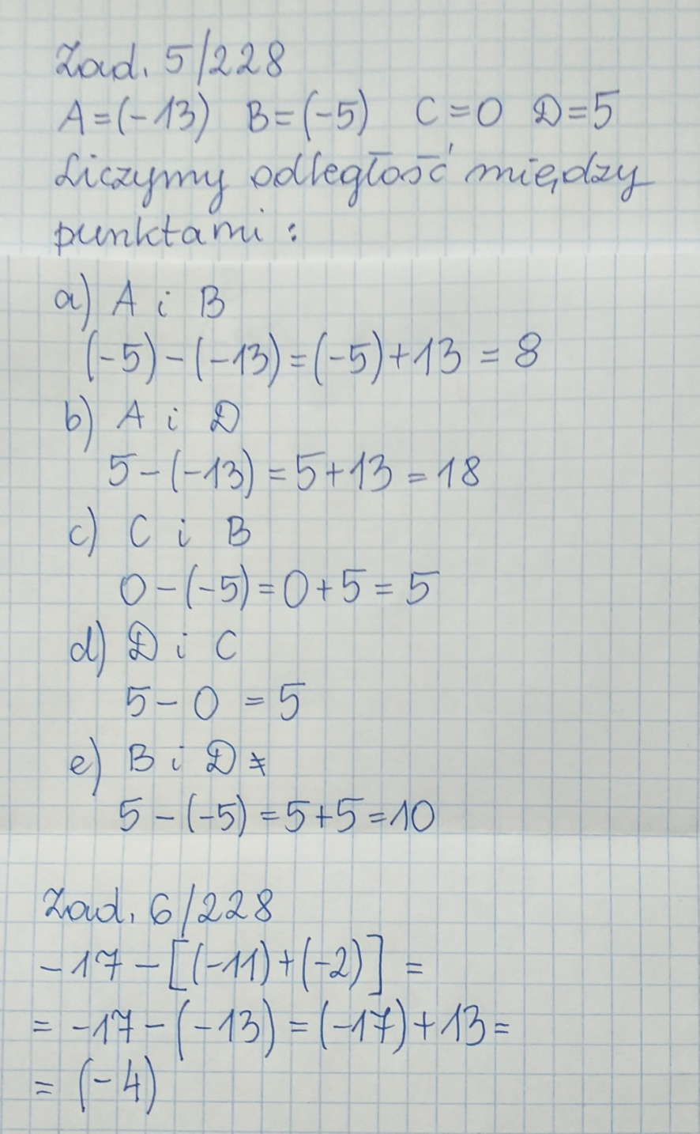

Do wykonania:
Rozwiąż ćw. 2, 3, 4 str. 106.

19.05.2020 r. – WTOREK
TEMAT: Ćwiczenia w dodawaniu i odejmowaniu liczb całkowitych.

Przepisz lub wydrukuj i wklej do zeszytu:
Gdy w jednym działaniu występują dodawanie i odejmowanie, wykonujemy je w kolejności występowania (zapisu). W przypadku dodawania i odejmowania liczb dodatnich i ujemnych, korzystając z przemienności i łączności dodawania, można wcześniej pogrupować składniki – najpierw dodać składniki dodatnie, następnie – ujemne, a na końcu dodać otrzymane wyniki, np.
12-3+6 –20=9+6-20=15-20=15+(-20)=(-5)
lub
12-3+6 –20=12+(-3)+6+(-20)=12+6+(-3)+(-20)=18+(-23)=(-5)
Wydrukuj i wklej lub przepisz do zeszytu załączone zadania z rozwiązaniami:

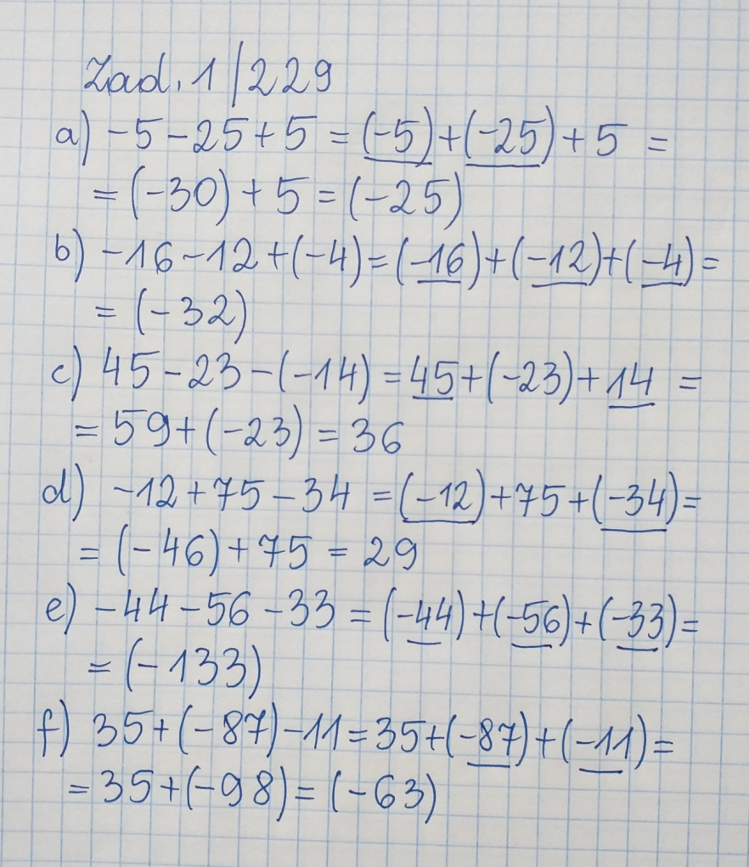

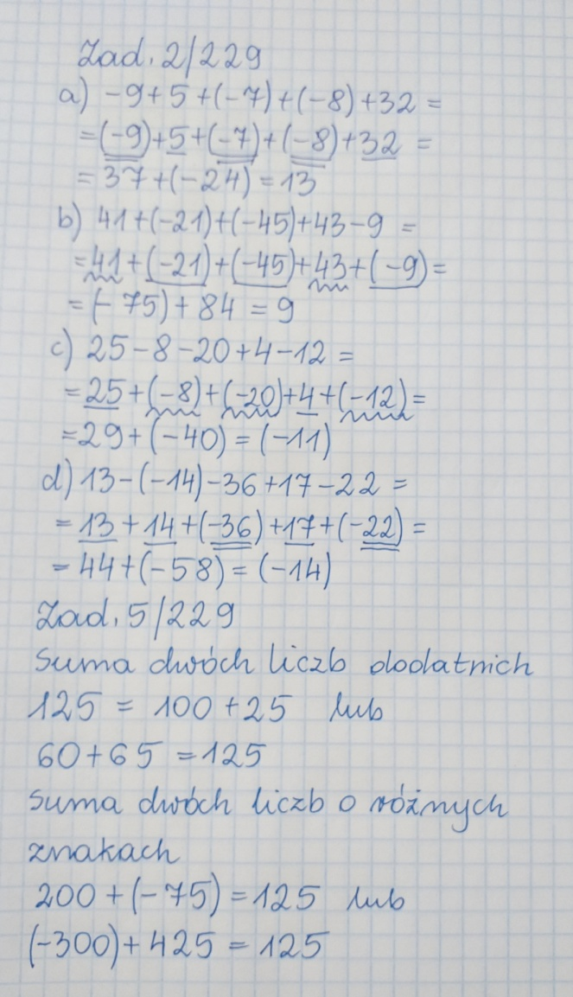

Do wykonania:
Rozwiąż ćw. 3, 4, 5 str. 107 oraz ćw. 6 str.108 w zeszycie ćwiczeń.

20.05.2020 r. – ŚRODA
TEMAT: Mnożenie i dzielenie liczb całkowitych

Obejrzyj na YouTube film
https://www.youtube.com/watch?v=GuWs5ZO3zfA&feature=youtu.be
oraz film
https://www.youtube.com/watch?v=z5HFR7ayjL0

Przepisz lub wydrukuj i wklej do zeszytu:

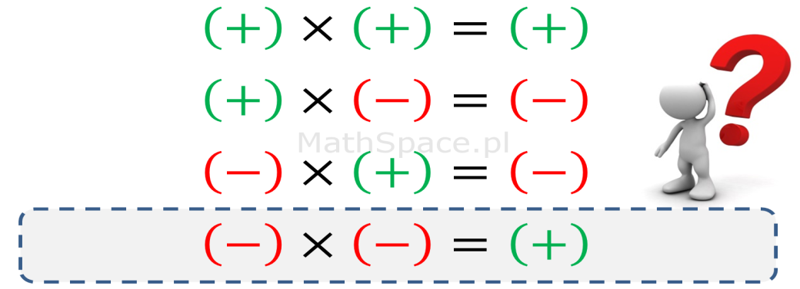

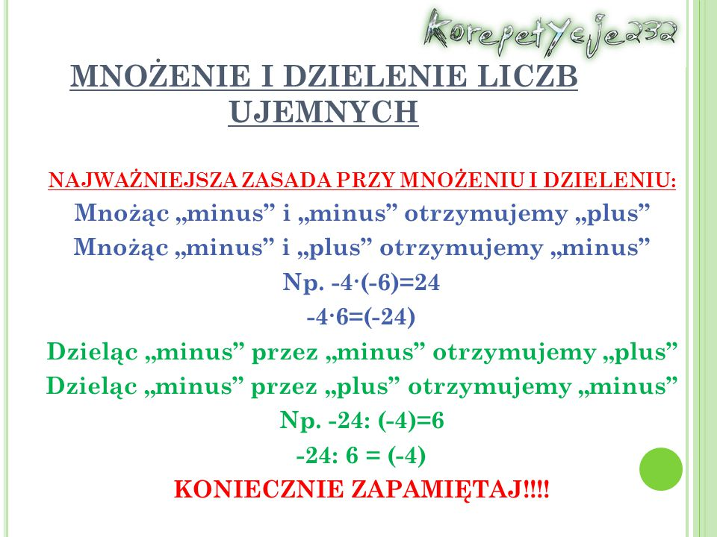

Wynik mnożenia liczby dodatniej przez ujemną jest liczbą ujemną.
22 · (-4) = (-88)
Wynik mnożenia dwóch liczb ujemnych jest liczbą dodatnią.
(-12) · (-10) = 120
Wynik mnożenia jest liczbą ujemną, gdy w mnożeniu występuje nieparzysta
liczba czynników ujemnych.
(-5) · (-4) · (-6) = (-120)
Wynik jest liczbą dodatnią, gdy w mnożeniu występuje parzysta
liczba czynników ujemnych.
(-6) · (-3) · (-2) · (-10) = 360
Wszystkie czynniki w tych iloczynach są różne od zera.
Gdy podnosimy liczbę ujemną do kwadratu, wynik potęgowania jest liczbą dodatnią.
(-9)² = 81
Gdy podnosimy liczbę ujemną do sześcianu, wynik potęgowania jest liczbą ujemną.
(-4)³ = (-64)

22.05.2020 r. – PIĄTEK
TEMAT: Mnożenie i dzielenie liczb całkowitych – rozwiązywanie zadań

Wydrukuj i wklej lub przepisz do zeszytu załączone zadania z rozwiązaniami:

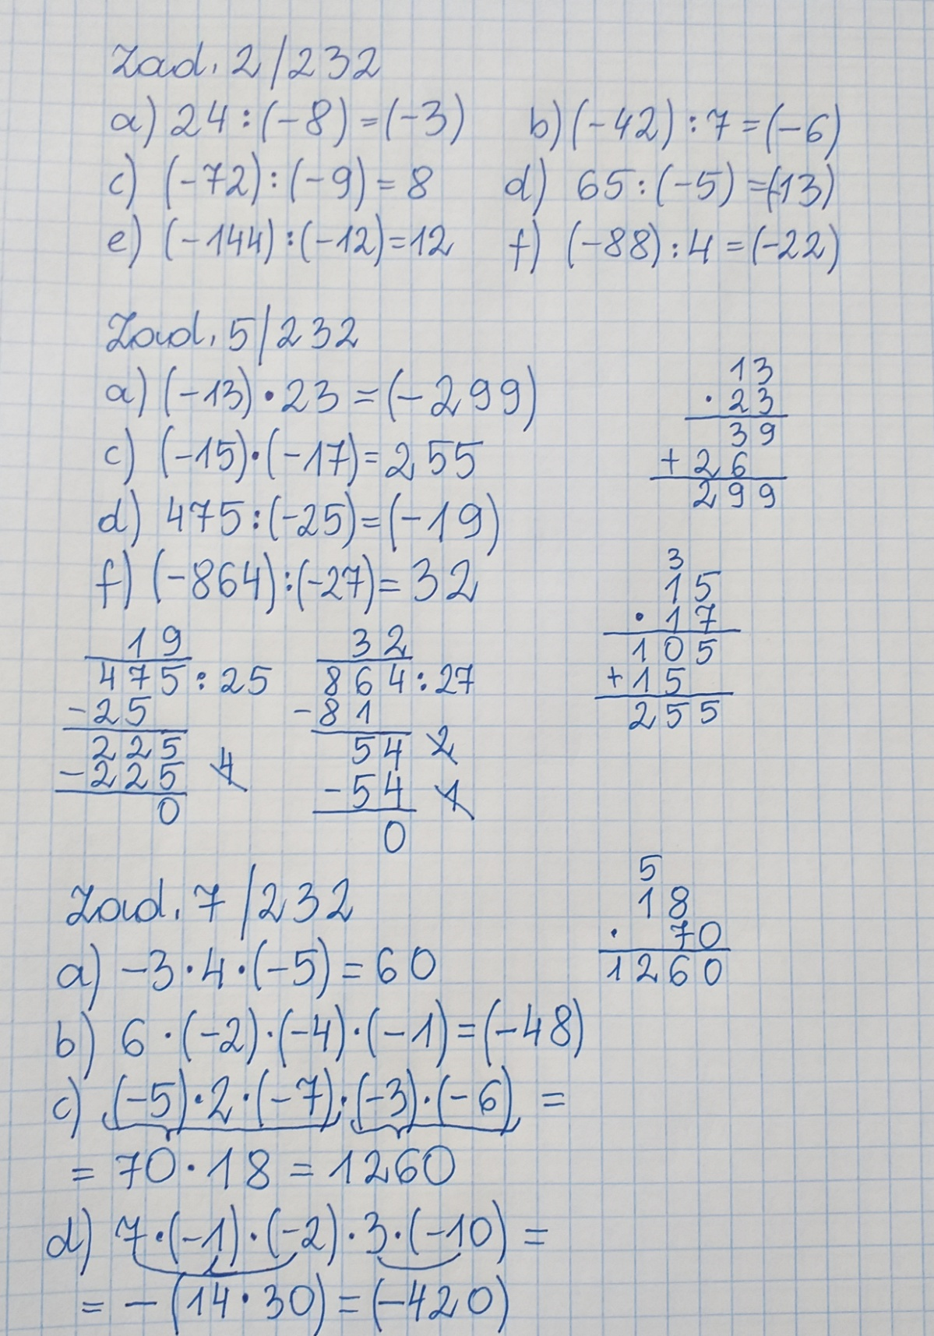

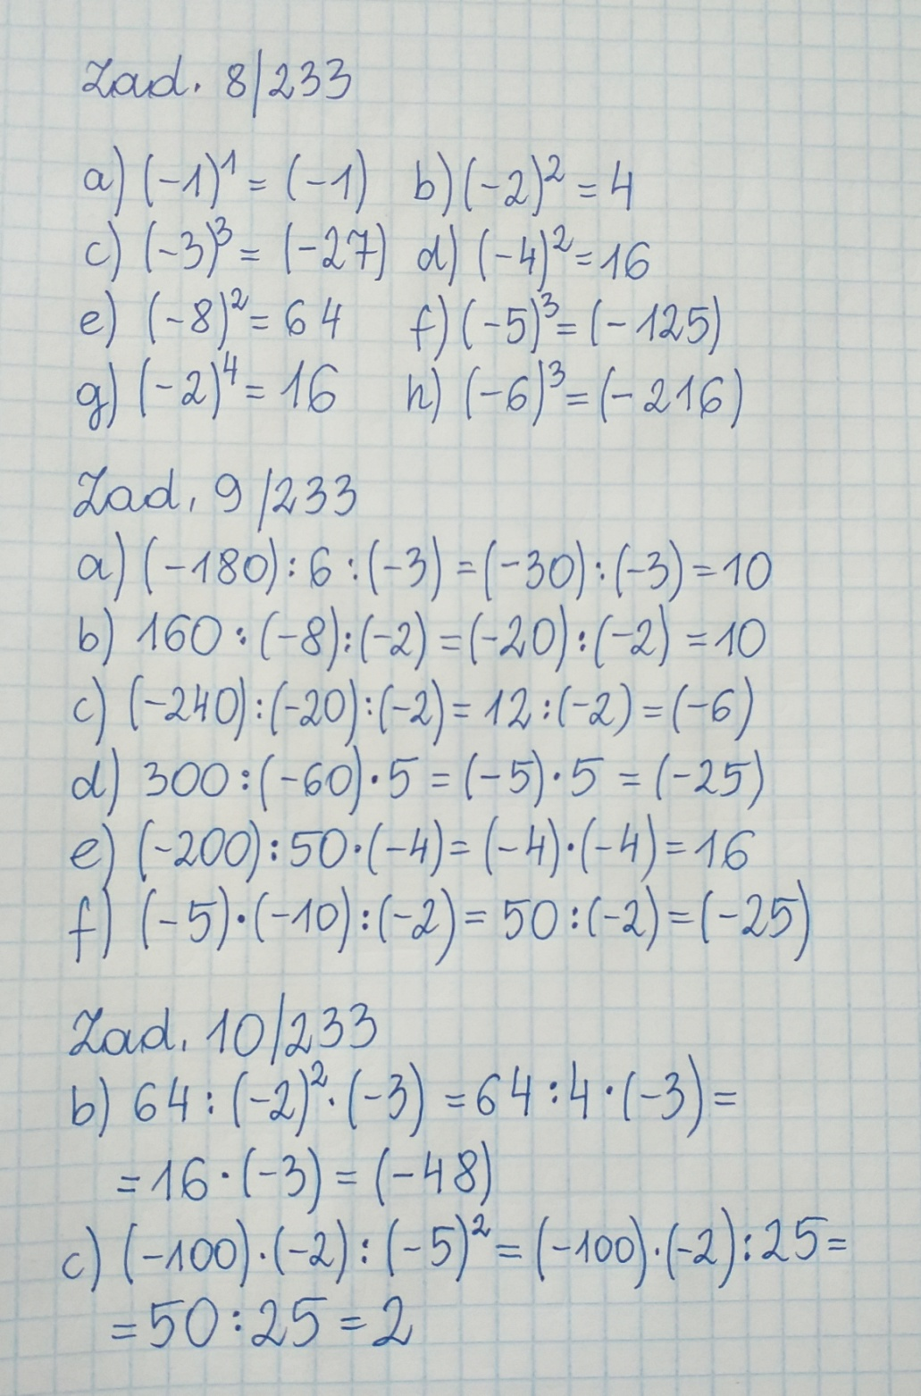

Do wykonania:
Rozwiąż ćw. 3, 4 str. 108 oraz ćw. 6, 7 str.109 w zeszycie ćwiczeń.

